2020 YEMEKHANE MEMNUNİYET ANKETİ SONUCU
1-Cinsiyetiniz
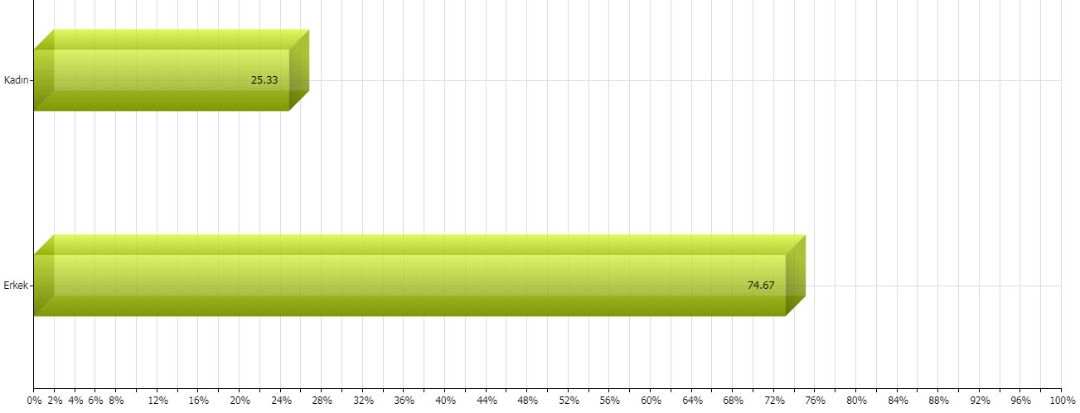
2-Lütfen size uygun olan seçeneği işaretleyiniz
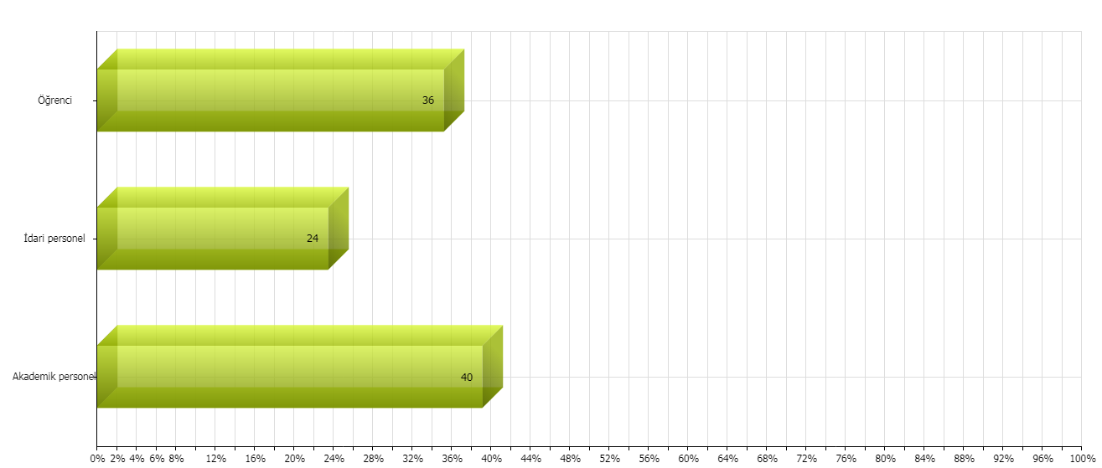

3-Yemekhanede ne sıklıkla yemek yiyorsunuz?
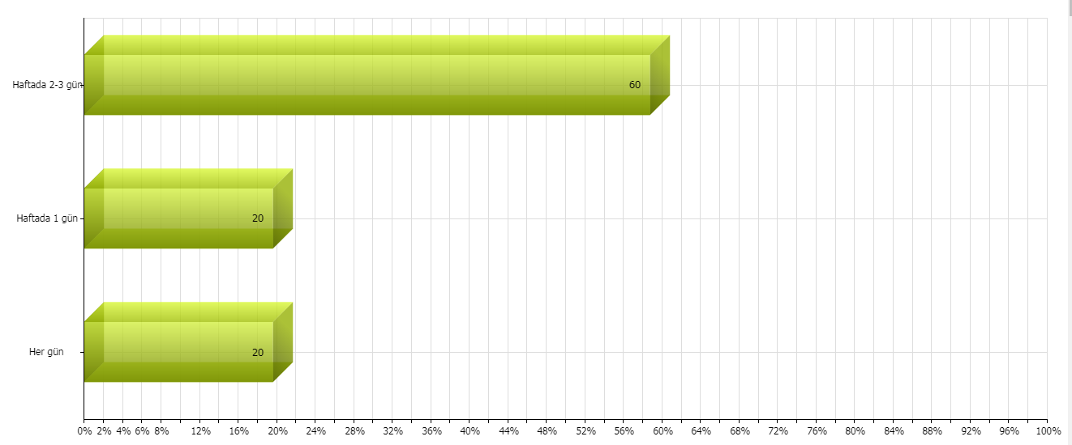

4-Gerektiğinde yemekhane yetkililerine ulaşabiliyorum. (Başarı yüzdesi: %66,40)
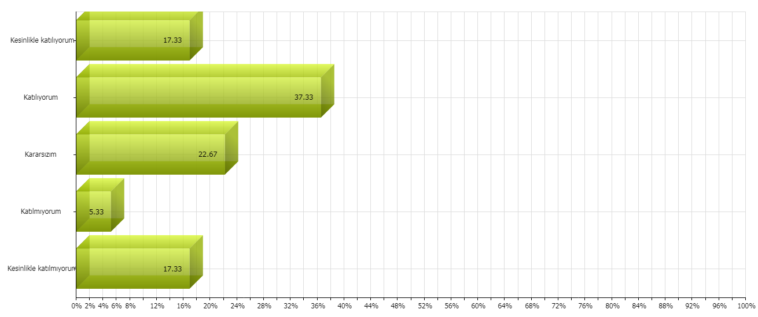

5-COVID-19 salgınının yayılmasının önlenmesine yönelik yemekhanede alınan tedbirler yeterlidir. (Başarı yüzdesi: %64,80)
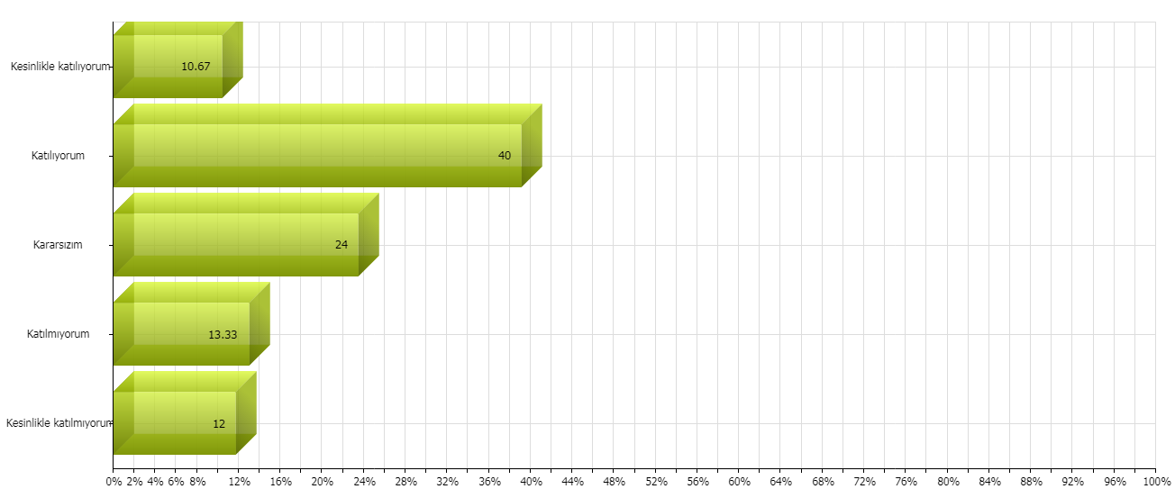

6-Aşağıdaki ifadeleri yemekhane açısından değerlendiriniz.
a-Yemekhane yeterince temizdir. (Başarı yüzdesi: %69,60)
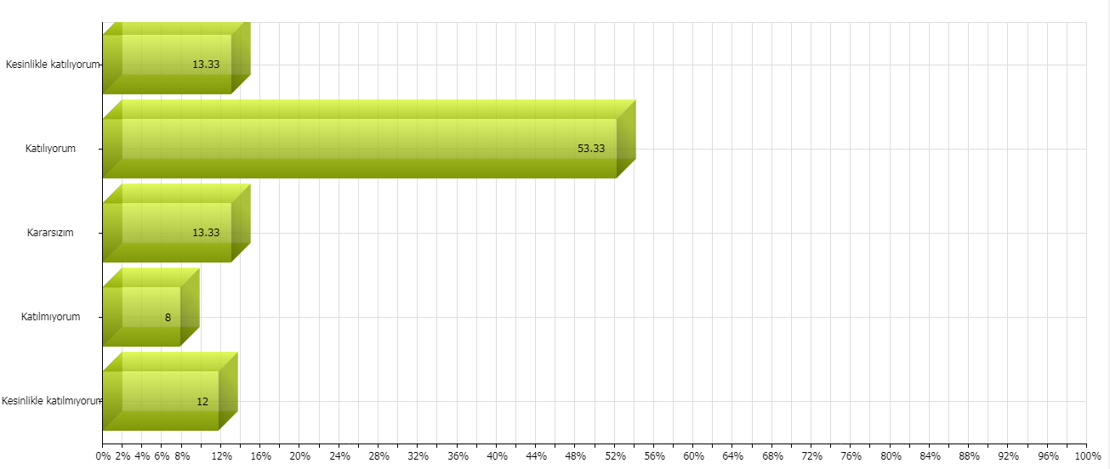

b-Tabak, tepsi, kaşık, çatal ve bıçakların temizliği yeterlidir. (Başarı yüzdesi: %66,13)
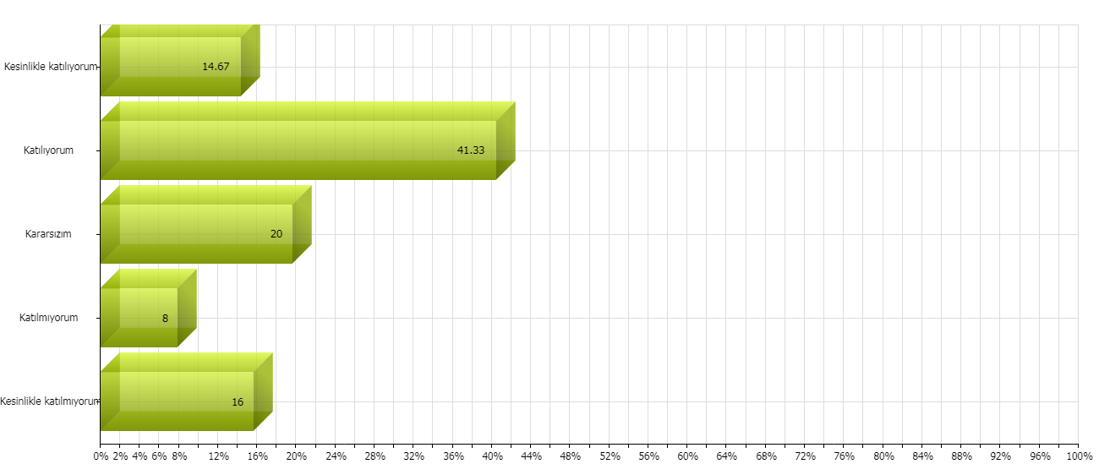

c- Aydınlatma ve havalandırma iyidir. (Başarı yüzdesi: %72,27)
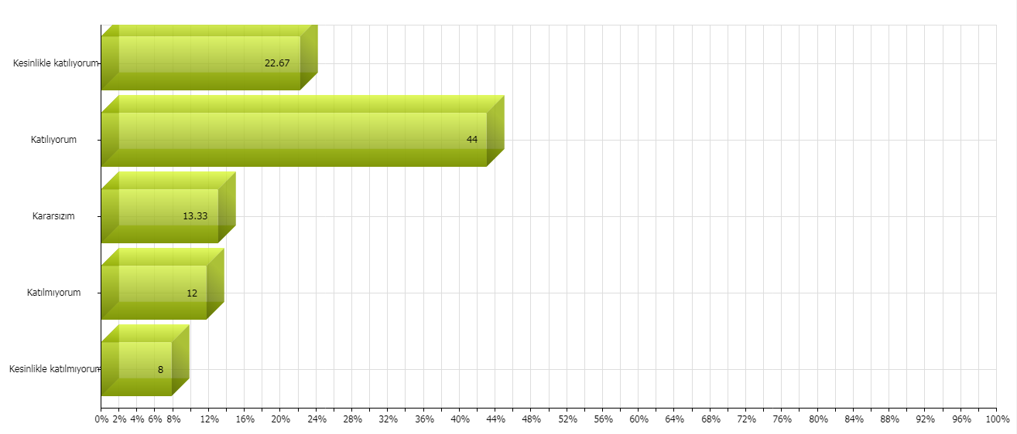

7-Yemekler hakkındaki ifadeleri aşağıdaki ölçek üzerinde değerlendiriniz.
a-Yemekler birbiriyle uyumludur. (Başarı yüzdesi: %60,53)
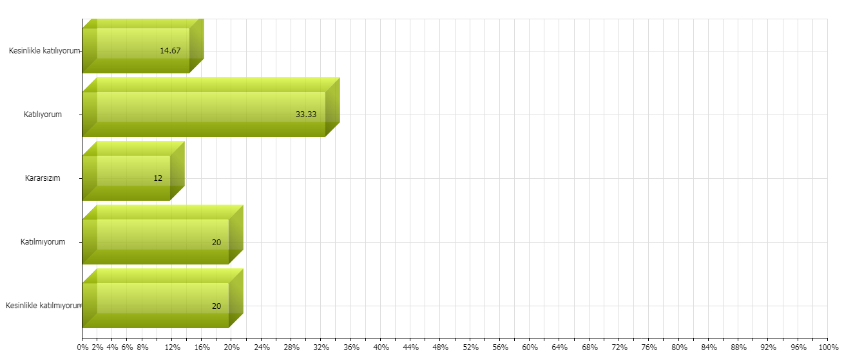

b-Yemeklerin sıcaklığı uygundur. (Başarı yüzdesi: %61,07)
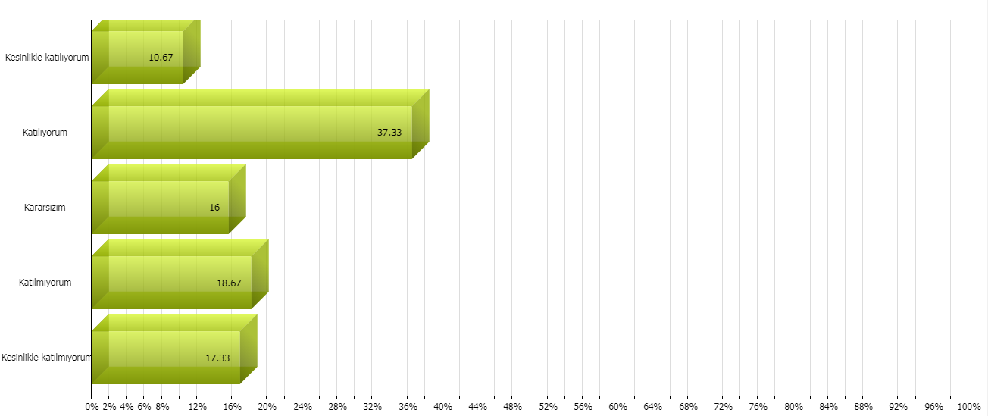

c- Yemeklerin kıvamı uygundur. (Başarı yüzdesi: %60,27)
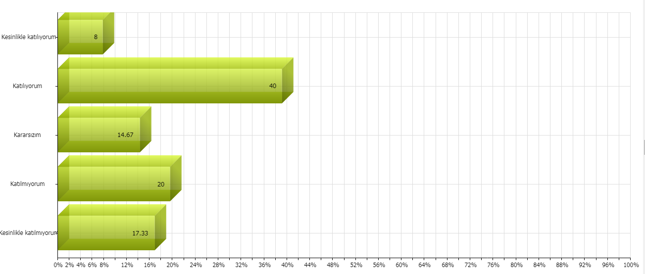
d- Yemeklerin yağı iyidir. (Başarı yüzdesi: %56,53)
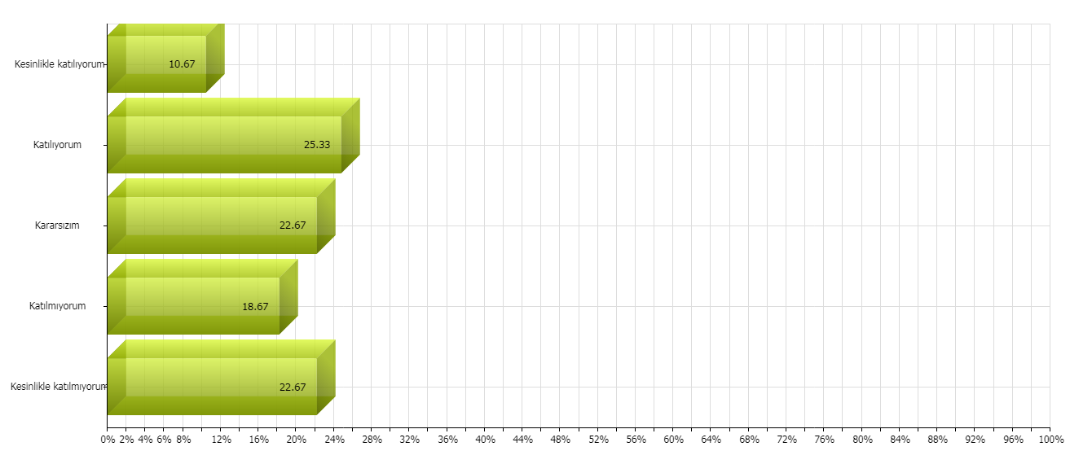

e- Yemeklerin çeşitliliği yeterlidir. (Başarı yüzdesi: %65,60)
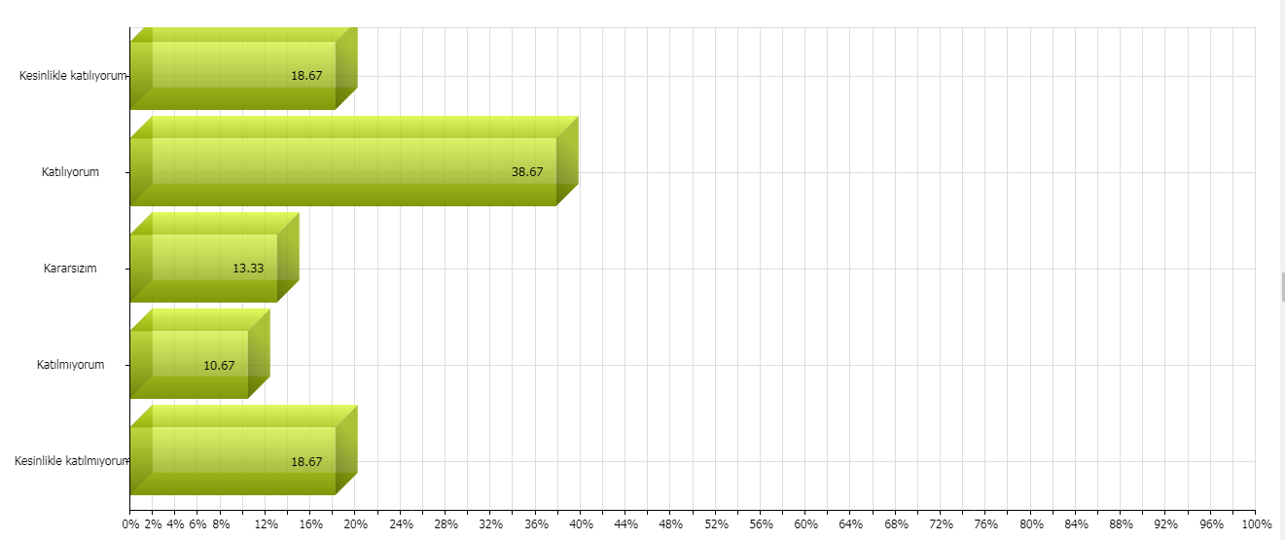
f- Yemeklerin porsiyonu uygundur. (Başarı yüzdesi: %60,53)
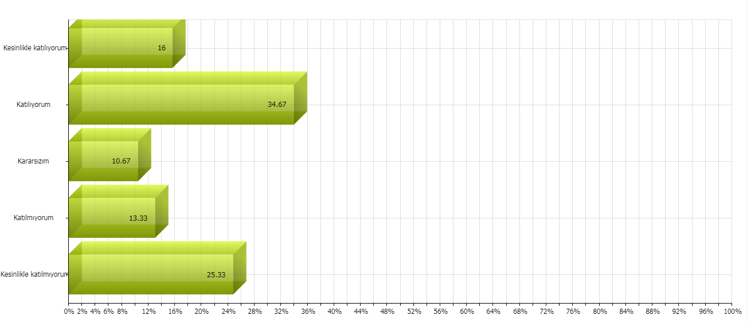

8-Yemekhane çalışanları ile ilgili ifadeleri aşağıdaki ölçek üzerinde değerlendiriniz.
a-Disiplinlilerdir. (Başarı yüzdesi: %71,73)
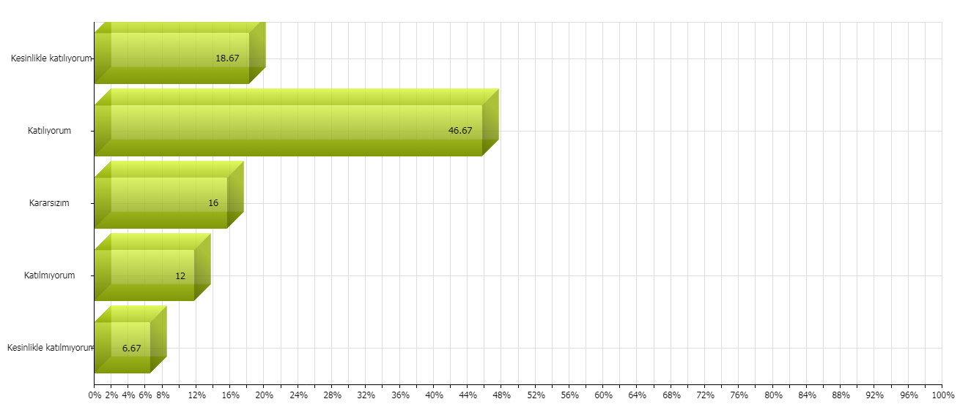
b-Güler yüzlü ve naziklerdir. (Başarı yüzdesi: %73,33)
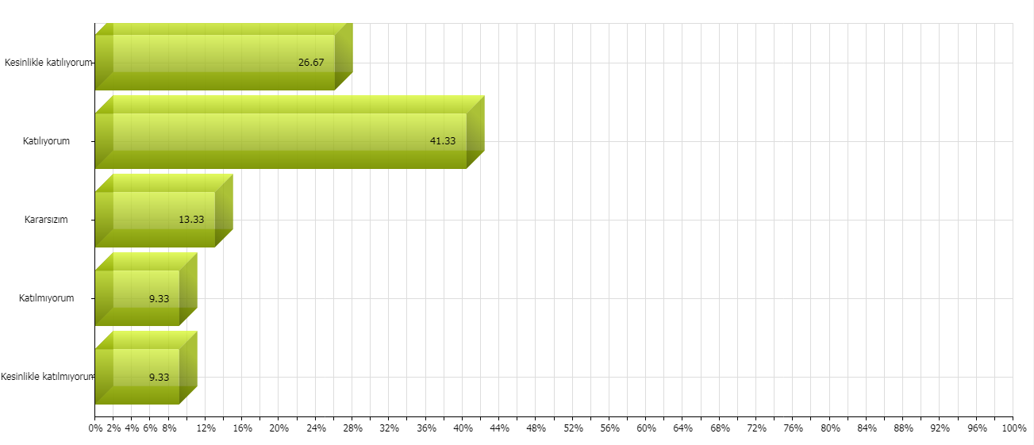

c-Temiz ve hijyeniklerdir. (Başarı yüzdesi: %71,73)
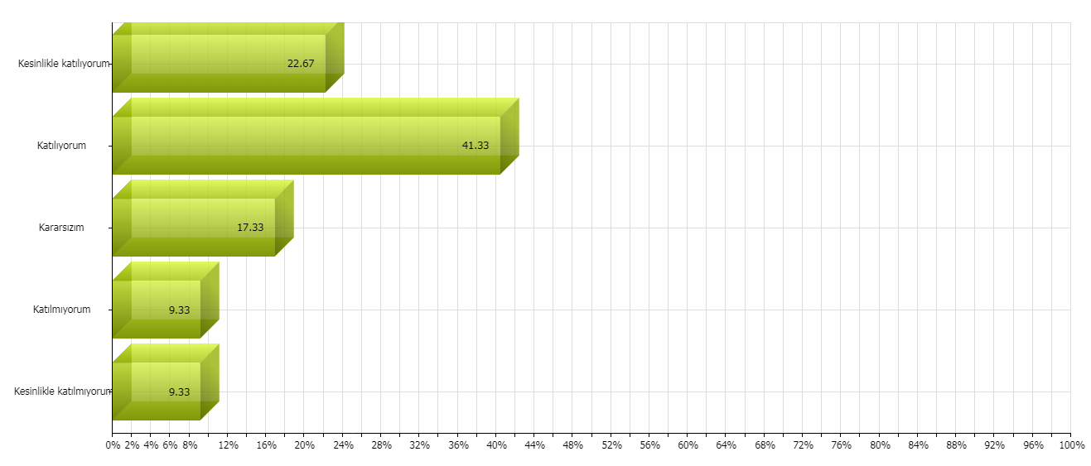

d-Yemek dağıtımını hızlı yapmaktadırlar. (Başarı yüzdesi: %76,00)
